Проект «Друзья наши меньшие»
(для детей среднего школьного возраста)

Вид проекта: познавательно – творческий.
Продолжительность: краткосрочный
Участники проекта: обучающиеся 5Б класса, родители.
Актуальность проекта:
Проблема:
На улицах можно наблюдать бездомных животных, кошек и собак. Первое чувство, которое возникает у ребенка, взять это несчастное животное на руки: прижать к себе, погладить, пожалеть, поиграть с ним. Чувство сострадания к животным характеризует большинство детей. Возникла проблема выяснить с детьми причины появления бездомных животных на улицах нашего села и оказание им помощи. Нашим девизом работы стало: «Они нуждаются в нашей помощи. И кто же им поможет, как не люди с большим и добрым сердцем!»
Очень важно, чтобы гуманные чувства дети распространяли не только на себя, а еще и умели бы сострадать «братьям нашим меньшим»- животным. Что такое милосердие? Само слово говорит само за себя – иметь доброе, милое сердце. Быть готовым всегда помочь кому-нибудь, не посмеяться над чьей-то бедой, а суметь пожалеть, помочь, простить, просто из чувства сострадания и человеколюбия.

Цель проекта: - организация помощи бездомным животным, развитие у детей чувства сострадания, ответственности, оказать помощь обитателям приюта «У Натальи»
Задачи проекта
- собрать и проанализировать информацию по проблеме бездомных животных;
- Создать мультимедийную презентацию;
- Воспитывать бережное отношение к животным, прививать желание заботиться о них;
- Внедрение технологии добровольчества;
- Привлечение родителей к проекту;
- Формирование культуры социальной помощи как важнейшего фактора развития в современном обществе.
Продукт проектной деятельности: мультимедийная презентация, буклет, листовки, рисунки
Ожидаемый результат:
Расширятся представления детей о домашних животных, их привычках, поведении, условиях необходимых для жизни.
Дети станут более доброжелательными, ответственными по отношению к
бездомным животным и домашним любимцам.
У родителей изменится отношение к бездомным животным, примут участие в решении социальной проблемы.
Этапы реализации проекта:

1. Подготовительный этап.
-Пробудить интерес к помощи бездомным животным.
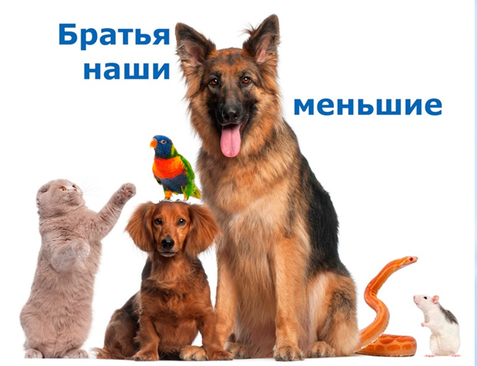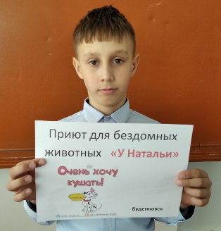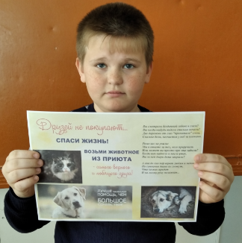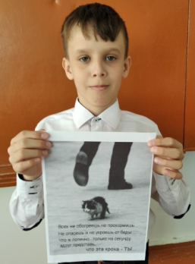

2. Практический этап.
- Ознакомление детей и родителей с проблемами бездомных животных.
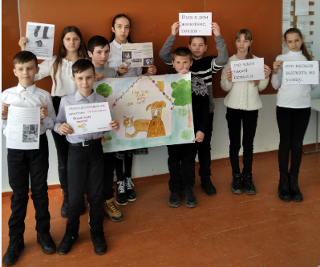

- Создание плаката « Наши верные друзья».

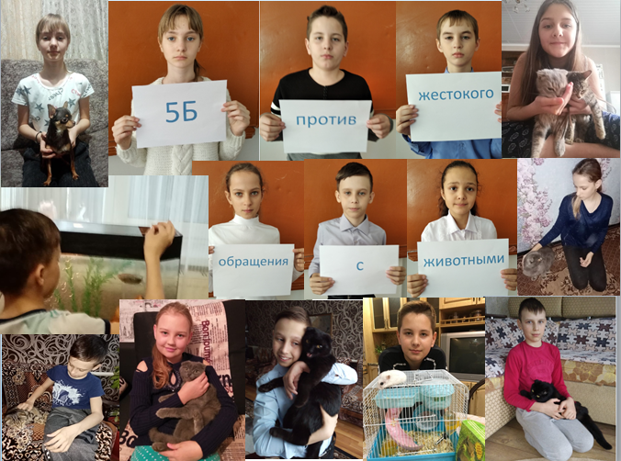

- Беседы: «Мы в ответе за тех, кого приручили»,

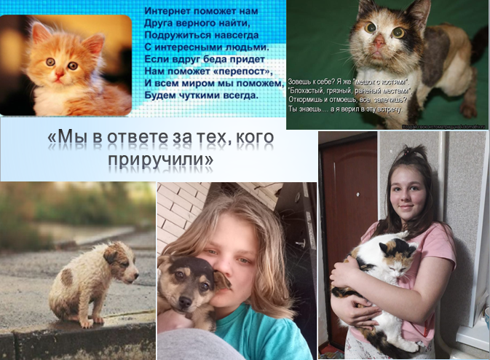

- Чтение книг, энциклопедий о животных;

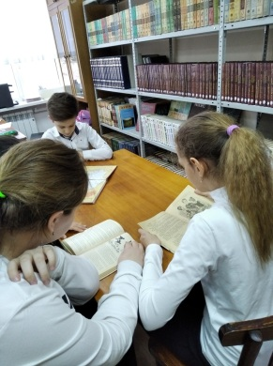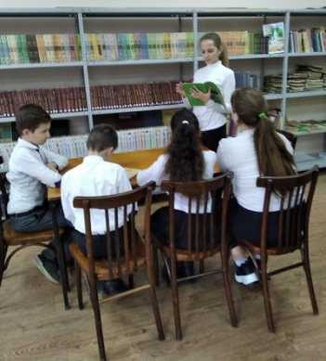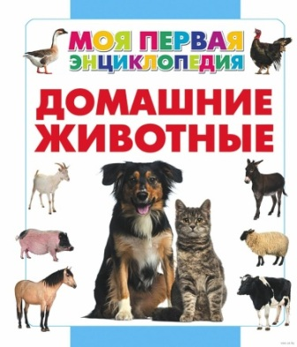

- Выставка детских рисунков и раскрасок «Мой любимый питомец»

- Составление детьми с родителями мини-проектов на тему:
«Мой любимый питомец»
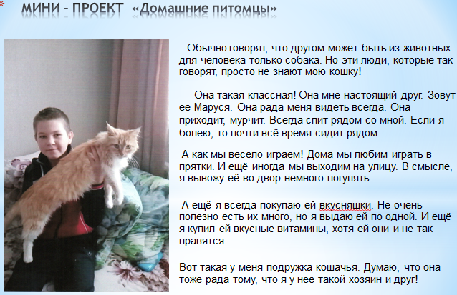
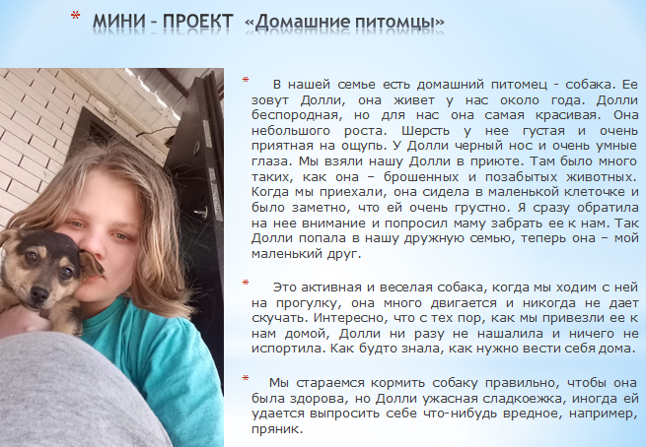

- Прослушивание песен: «Пропала собака» (сл. А. Ламм, муз.Шаинский В.Я) «Не дразните собак» (Е. Птичкин- М. Пляцковский), «Маленькая страна»
(И. Николаев)
- Знакомство с людьми, занимающимися безвозмездной общественной деятельностью - волонтерами.

Наглядная информация.
- Просмотр презентаций: «Приют для животных», «Братья наши меньшие».
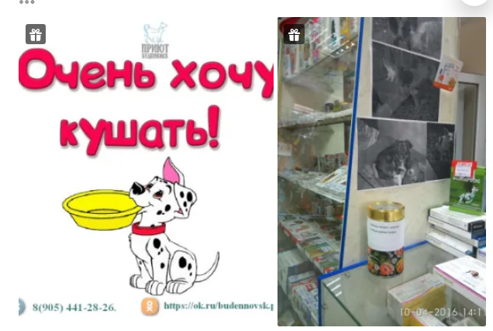

3. Заключительный этап
Анализ результатов реализации проекта «Друзья наши меньшие»:
- Помощь животным, приобретение кормов для животных;
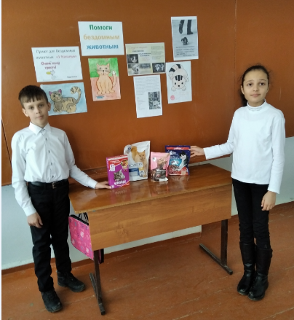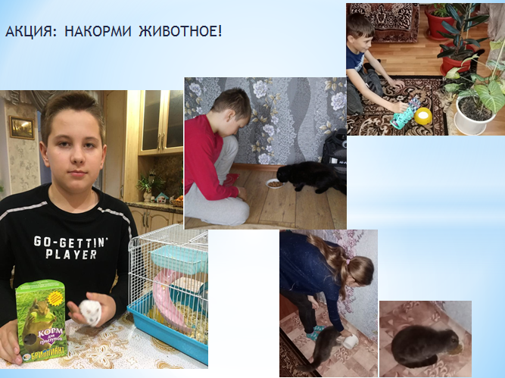
- заключительная беседа: Нужна ли наша помощь «Меньшим друзьям», «Чем я, могу помочь».

ОСНОВНАЯ ЧАСТЬ
Обучающиеся нашей школы, предложили изготовить листовки, для того что бы расклеить их в ближайших окрестностей и тем самым привлечь внимание местных жителей к проблеме бездомных животных и раздавать эти листовки всем обучающимся, сотрудникам и родителям.
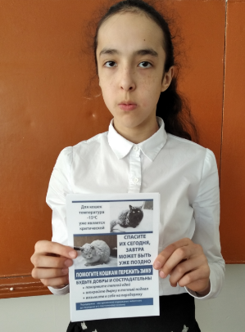
Тем самым они хотели привлечь больше людей к совершению добра.
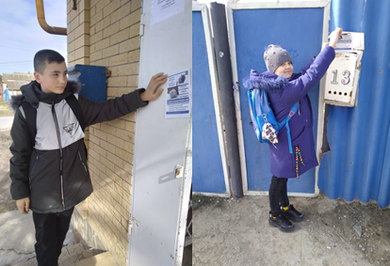

ДОСТИГНУТЫЕ РЕЗУЛЬТАТЫ РАБОТЫ

В результате проделанной работы мы:
- выяснили отношение окружающих к проблеме бездомных животных;
- организовали пропаганду проблемы бездомных животных с помощью листовок и буклетов;
- создали презентацию;
- через практическую деятельность у обучающихся повысился уровень экологической культуры, познавательной активности к друзьям нашим меньшим;

ВЫВОДЫ
Мы можем сделать вывод, что данная проблема действительно актуальна, она затрагивает умы не только взрослых, но и детей.
Мы призываем людей делать осознанные выводы о приобретении питомца.
Кроме анкетирования, в рамках проекта и школьной волонтерской деятельности, мы можем сделать вывод о том, что и дети и взрослые активно приняли участие в акции.
Благодаря не только акции, но и различным мероприятиям в рамках проекта, обучающиеся школы не остались равнодушными и поняли, что в их силах помочь тем животным, которые остались на улице и ищут своего хозяина.

